**关于如何将Module修改为LIbrary，以及在主项目中跳转到Library的activity遇到的坑**

2017年08月23日 20:02:58

阅读数：1158

将Module修改为Library共分为两步

第一步：将该Moudule下的build.gradle中的 apply plugin: ‘com.android.application’修改为apply plugin: ‘com.android.library’   
第二步 将applicationId ‘cn.ruicz.internetjx’删除就可以了，这就完成了Module修改为Library了步骤，build下就完成了

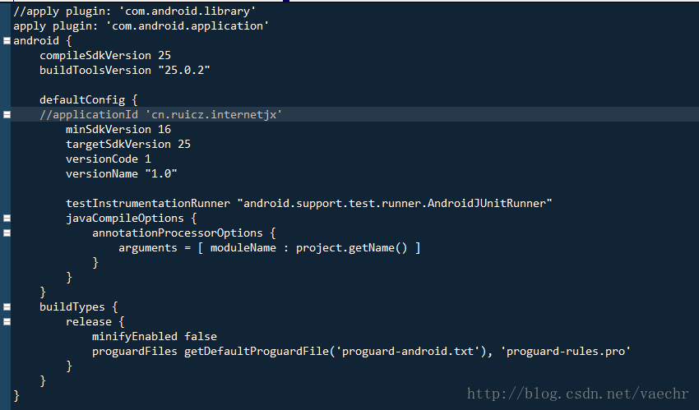

上面介绍了把Module修改为Library库，其实也是挺简单了，下面介绍下，在主项目中导入依赖库出现的坑，

在依赖Library库时出现的坑，原因：主项目和依赖库的资源要进行合并。所有的资源文件不要跟主项目的资源文件名相同，这里如果相同，依赖库引用的资源那就是主项目的资源了，并不会引用依赖库的资源。

提示：如果Library中注册了Activity，在主项目中可以不进行注册，还有其他组件的，没有进行测试，暂不作答。。。。。。。。。